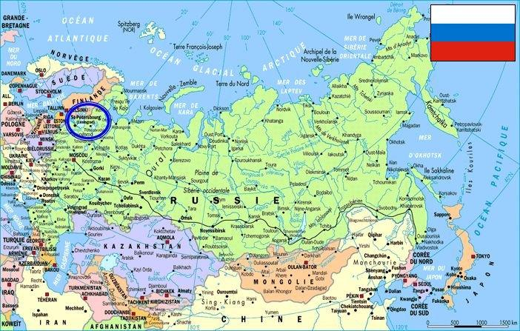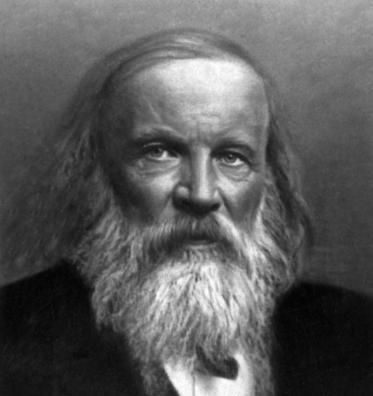Mendeleiv

Nom au complet : Dimitry Ivanovich Mendeleiv

Période de temps : 1837-1907

Nationalité : Russe

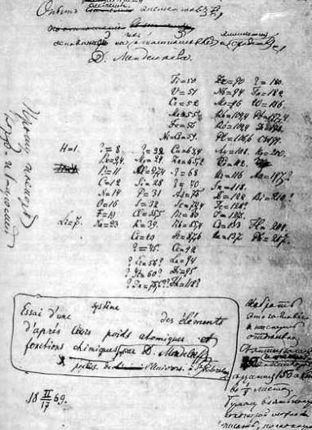Découverte : Le tableau périodique[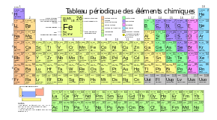](https://www.google.ca/url?sa=i&rct=j&q=&esrc=s&source=images&cd=&cad=rja&uact=8&ved=0CAcQjRxqFQoTCMKW1er36sgCFcyXHgodgBgEyQ&url=https%3A%2F%2Ffr.wikipedia.org%2Fwiki%2FTableau_p%25C3%25A9riodique_des_%25C3%25A9l%25C3%25A9ments&psig=AFQjCNGAf9WTe5V83OwrcB_qVjyru5SHzw&ust=1446319952273612)